

**Ausflugsbericht**

Ab in den Süden - Rund um Westeuropa ins Mittelmeer

AMR 61: 13.10. – 27.10.2021

**Begleitung außer Phoenix**

Reinhold Glaser (Pfarrer)

Brigitte Moser-Weithmann (Kommunikationstrainerin)

Roswitha Dolsek Wresnig Columbus Reiseleiterin)

Eddy Teger (Pianist)

#### **Fr 15.10. Le Havre / Frankreich 07:00 20:00**

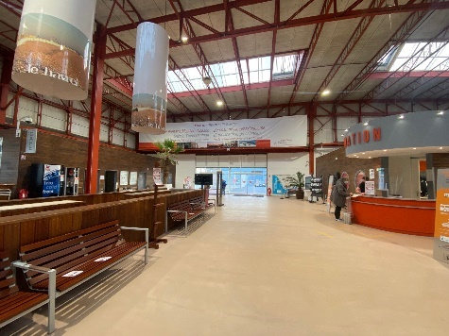 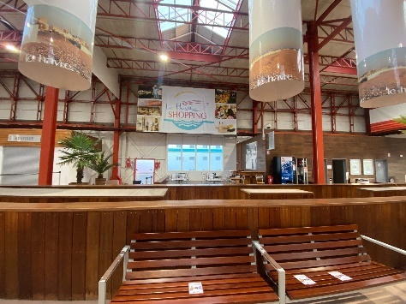 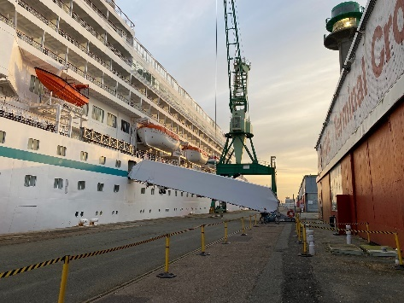

Ankunft 07:40, 40min Verspätung.

**Le Havre und Étretat | ca. 4 Std.**Panoramafahrt vorbei an den wichtigsten Sehenswürdigkeiten von Le Havre. Kurze Innenbesichtigung der St.-Joseph-Kirche und Weiterfahrt zum typisch normannischen Städtchen Étretat. Bekannt ist der Ort für seine steilen Klippen und Felsformationen sowie die schönen Fachwerkbauten. Kurze Stadtbesichtigung zu Fuß und etwas Freizeit für eigene Erkundungen. Rückkehr zum Schiff.  
Bitte beachten: Für Gäste mit eingeschränkter Beweglichkeit nicht geeignet. Besuch der St.-Joseph-Kirche nur möglich, wenn kein Gottesdienst o.ä. stattfindet.  
Alles nach Plan

**Deauville und Honfleur | ca. 4,5 Std.**Von Le Havre fahren Sie ca. 30 Min. nach Honfleur. Dieses idyllische Hafenstädtchen präsentiert sich mit unverwechselbaren Charme. Ihr etwa 45-minütiger Stadtrundgang führt Sie durch die schmalen Straßen mit ihren pittoresken Fachwerkhäusern. Sie sehen die Kirche St. Catherine, im 15.Jh. aus Holz erbaut, die beiden Lagerhäuser, die der Salzlagerung dienten, sowie den alten Hafen. Danach haben Sie etwa 1 Std. Zeit zur freien Verfügung für individuelle Erkundungen. Anschließend Weiterfahrt zum mondänen Badeort Deauville, der sich am südlichen Küstenabschnitt der Côte Fleurie befindet. Deauville wurde in der zweiten Hälfte des 19. Jahrhunderts zur ersten Adresse des europäischen und Pariser Geldadels. Sehenswert sind die luxuriösen Villen am Strand, das Spielkasino, der Yachthafen sowie "Les Planches", die hölzerne Strandpromenade mit nostalgischen Umkleidekabinen. Nach ein wenig Freizeit etwa einstündige Rückfahrt zum Schiff.  
Bitte beachten: Für Gäste mit eingeschränkter Beweglichkeit nicht geeignet.  
Alles nach Plan

**Deauville und Calvados | ca. 4 Std.**Von Le Havre fahren Sie entlang der "Blumenküste" mit ihrer reizvollen Landschaft zum mondänen Badeort Deauville, der sich am südlichen Küstenabschnitt der Côte Fleurie befindet. Deauville wurde in der zweiten Hälfte des 19. Jahrhunderts zur ersten Adresse des europäischen und Pariser Geldadels. Sehenswert sind die luxuriösen Villen am Strand, das Spielkasino, der Yachthafen und "Les Planches", die hölzerne Strandpromenade mit nostalgischen Umkleidekabinen. Nach ein wenig Freizeit Weiterfahrt durch das "Pays d'Auge", dessen Landschaft durch Apfelbäume und weidende Kühe geprägt ist. Die Produktion des berühmten bernsteinfarbenen Apfelbrandes Calvados ist hier von großer Bedeutung. In einer Calvados-Brennerei sehen Sie die Apfelpresse, die kupferfarbenen Destillationsapparate und den Keller, wo der Calvados in Eichenfässern lagert. Nach einer Kostprobe Rückfahrt über die "Pont de Normandie" zum Schiff. Diese Schrägseilbrücke hat mit 856 m die größte Spannweite Europas.  
Bitte beachten: Sehr begrenzte Teilnehmerzahl.  
Der Ausflug ist für Gäste mit eingeschränkter Beweglichkeit nicht geeignet, ist im Programm aber für diese ausgechrieben. Weiter Weg (ca. 1 km Hin- und Rückweg) zum Strand. Die Zeit in Deauville sollte verlängert werden.

**Panoramafahrt Paris | ca. 10 Std. mit Lunchbox**Von Le Havre fahren Sie etwa 3 Std. mit dem Bus nach Paris. Während einer Panoramarundfahrt sehen Sie die wichtigsten Baudenkmäler sowie die größten Touristenattraktionen wie z.B. den Place de la Concorde, die Champs-Élysées, den Triumphbogen, die Alte Oper, den Louvre, den Invalidendom sowie den Eiffelturm, Wahrzeichen der Stadt. Zudem sehen Sie einige der berühmten Brücken wie Pont de l'Alma, Pont Alexandre III, Pont Neuf sowie die Pariser Conciergerie, ehemals Palast und Gefängnis. Paris hat so viel zu bieten, dass man während dieser Rundfahrt zwar einen guten Einblick erhält, aber die wahre Bedeutung der Weltstadt nur erahnen kann. Lunchbox-Verzehr unterwegs. Ausstieg am Cours-la-Reine mit Freizeit für einen individuellen Bummel auf der Champs-Élysées und Rückfahrt zum Schiff.  
Bitte beachten: Die Route ist stark verkehrsabhängig. Keine Fotostopps erlaubt. Der Bus versucht die Sehenswürdigkeiten möglichst langsam zu passieren. Die Île de la Cité mit der Kathedrale Notre-Dame de Paris kann aktuell leider nicht besucht werden.  
Alles nach Plan



So 17.10. La Coruña / Spanien 09:00 17:00

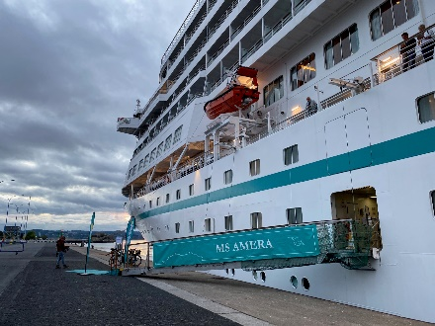 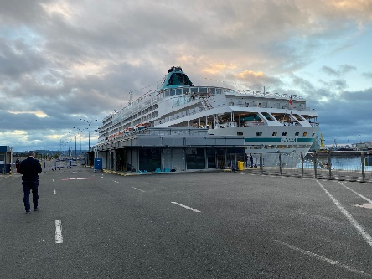 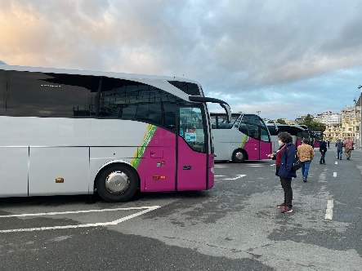

Ankunft 08:45, 15min Verspätung

**Panoramafahrt La Coruña | ca. 2 Std.**Busfahrt entlang der langen Hafenpromenade, die fast um die gesamte Stadt führt. Sie fahren vorbei an den charakteristisch verglasten Fassaden der Stadthäuser, die der Stadt den Namen "Kristall-Stadt" verleihen. Sie passieren San Anton, ehemalige Verteidigungsanlage, heute Museum. Außerhalb der Stadt wird beim Herkulesturm aus der Römerzeit ein Stopp eingelegt, welcher seit vielen Jahren als Leuchtturm in Betrieb ist. Fotostopp am Berg San Pedro mit schönen Ausblicken auf die Stadt. Weiterfahrt vorbei an den Stadtstränden zum Zentrum. Vom Rathaus aus spazieren Sie vorbei an den wichtigsten Sehenswürdigkeiten. Im Anschluss können Sie entweder mit dem Bus zurück zum Hafen fahren oder individuell noch durch die Stadt bummeln.  
Alles nach Plan

**La Coruña und Betanzos | ca. 3 Std.**Während einer Panorama-Stadtrundfahrt durch La Coruña sehen Sie das Wahrzeichen der Stadt, den Herkulesturm, ein Leuchtturm aus der Römerzeit, und Bollwerke, die in der Vergangenheit der Stadt schon so manchem Ansturm trotzten. Weiterhin passieren Sie die längste Promenade Europas, die sich entlang der Küstenlinie der Stadt erstreckt. Anschließend fahren Sie nach Betanzos. Die mittelalterliche Stadt erlebte ihre Blütezeit in dem 15. und 16. Jh., als nahezu jeder galizische Adelige einen Palast in Betanzos besaß. An Bedeutung verlor Betanzos ab 1832, als es seinen Rang als Provinzhauptstadt an La Coruña abtrat. Die engen Straßen und alten Kirchen Betanzos sind noch immer einen Besuch wert. Nach dem Rundgang und kurzer Freizeit Rückkehr nach La Coruña.  
Bitte beachten: Für Gäste mit eingeschränkter Beweglichkeit nicht geeignet.  
Alles nach Plan

**Santiago de Compostela | ca. 6,5 Std. mit Lunchbox**Nach etwa einstündiger Busfahrt erreichen Sie Santiago de Compostela, historische Wallfahrtsstätte des Hl. Jakobus und noch heute Ziel der Pilger auf dem Jakobsweg. Sie besichtigen die Kathedrale von außen mit Gelegenheit zur individuellen Innenbesichtigung. Hier befindet sich "Botafumeiro", der größte Weihrauchschwenker der Welt. Anschließend haben Sie etwa zwei Stunden Zeit für eigene Erkundungen und Spaziergänge durch die Altstadt. Rückfahrt nach La Coruña.   
Bitte beachten: Für Gäste mit eingeschränkter Beweglichkeit nicht geeignet. Während einer Messe kann nur eine Außenbesichtigung erfolgen.  
Bei Bus Nr. 4 ging eine Person verloren. Nachdem 20min gewartet wurde, ist der Bus in Absprache mit ShoreEx als Letztes losgefahren. Noch bevor Bus 4 zurück war, kam ein Taxi mit einem Herr an, wo unser Agent davon ausging, dass es der vermisste Herr war. Da wir aber nie darauf angesprochen wurden, blieb es ein Rätsel, wer vermisst wurde, da bis zum letzten Einschiffungstermin wieder alle an Bord waren.

**La Coruña und Umgebung | ca. 4 Std.**Während einer Panorama-Stadtrundfahrt durch La Coruña sehen Sie das Wahrzeichen der Stadt, den Herkulesturm, ein Leuchtturm aus der Römerzeit, und Bollwerke, die in der Geschichte der Stadt schon so manchem Ansturm trotzten. Weiterhin passieren Sie die längste Promenade Europas, die sich entlang der Küstenlinie der Stadt erstreckt. Anschließend fahren Sie durch kleine Dörfer nach Puentedeume. Die Familie Andrade ist eine der bekanntesten Adelsfamilien Galiciens, deren Einfluss Ende des Mittelalters auf seinem Höhepunkt war. Sie hat architektonische Spuren in Betanzos und Puentedeume hinterlassen, so die Burg Andrade (Castillo de los Andrade) oberhalb von Puentedeume. Weiterfahrt zum Herrenhaus Pazo de Mariñan, mit malerischem Garten nach französischem Vorbild. Anschließend Rückfahrt zum Schiff  
Bitte beachten: Für Gäste mit eingeschränkter Beweglichkeit beschwerlich.  
Alles nach Plan

**Auf den Spuren der Pilger | ca. 6 Std. mit Lunchbox**Nach einem gut einstündigen Transfer erreichen Sie Ihren Ausgangspunkt für Ihre etwa 4 km lange Wanderung entlang des Jakobswegs nach Santiago de Compostela. Sie passieren Weiden, Eukalyptuswälder und Wasserläufe. Nach etwa anderthalb Stunden erreichen Sie die weltberühmte Kathedrale, das Ziel eines jeden Pilgers, und erfahren Wissenswertes über die Kathedrale (Außenbesichtigung) und Pilgerschaft. Bevor Sie nach La Coruña zurückkehren, haben Sie noch etwas Zeit für individuelle Erkundungen.  
Bitte beachten: Für Gäste mit eingeschränkter Beweglichkeit nicht geeignet. Festes, rutschfestes Schuhwerk empfohlen.  
Alles nach Plan



Mo 18.10. Leixões / Porto / Portugal 08:00 18:00

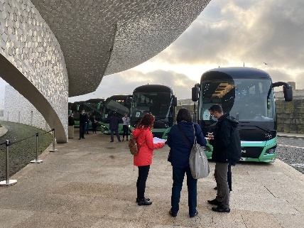 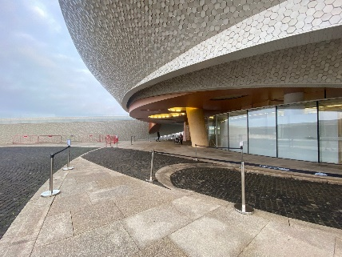 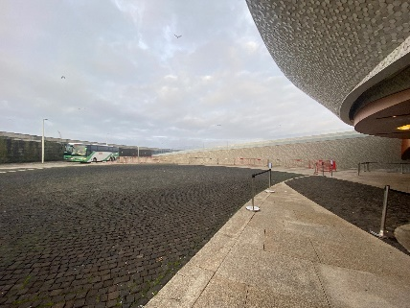

**Panoramafahrt Porto | ca. 4 Std.**Porto ist eine der ältesten Städte der Iberischen Halbinsel und reich an Zeugnissen ihrer wechselvollen Geschichte. Wahrzeichen der Stadt ist der Torre dos Clerigos, der höchste Kirchturm Portugals, der früher den Portweinschiffern zur Orientierung diente. Einen Kontrast zum alten Porto mit seinen pittoresken Häusern, dem typischen Markt und der Tradition seiner Bewohner bilden die Hochhäuser, die breiten Alleen und grünen Parkanlagen der modernen Stadt. Nach einer Panoramafahrt durch die Stadt genießen Sie etwas Freizeit im Ribeira-Viertel am Ufer des Douro-Flusses, dem ursprünglichen Porto der Fischer und Marktfrauen. Rückfahrt zum Schiff.  
Alles nach Plan

**Porto | ca. 4,5 Std.**Porto ist eine der ältesten Städte der Iberischen Halbinsel, die sich im 12.Jh. zu einer bedeutenden Handels- und Hafenstadt entwickelt hat. Sie ist reich an Zeugnissen ihrer wechselvollen Geschichte. Einen Kontrast zum alten Porto mit seinen pittoresken Häusern, dem typischen Markt und der Tradition seiner Bewohner bilden die Hochhäuser, die breiten Alleen und grünen Parkanlagen der modernen Stadt. Wahrzeichen der Stadt ist der Torre dos Clerigos, der höchste Kirchturm Portugals, der früher den Portweinschiffern zur Orientierung diente. fahren Sie zum Börsenpalast mit neoklassizistischer Fassade. Sie sehen bei der Innenbesichtigung den Maurischen Saal, der im Glanz von Hunderten von Lüstern eine prunkvolle Wiedergabe der Alhambra darstellt. Anschließend unternehmen Sie einen Spaziergang durch das Ribeira-Viertel am Ufer des Douro-Flusses, wo das typische Porto der "kleinen" Leute, der Arbeiter, Fischer, Marktfrauen und Fischverkäuferinnen zu finden ist. Zum Abschluss besuchen Sie eine Portweinkellerei mit Gelegenheit zur Verkostung. Rückfahrt zum Schiff.  
Bitte beachten: Für Gäste mit eingeschränkter Beweglichkeit nicht geeignet. Begrenzte Teilnehmerzahl.  
Gäste würden sich wünschen, dass Freizeit mit ins Programm aufgenommen wird. Die „Fahrt“ zur Portweinkellerei wird gelaufen.

**Porto zu Wasser und zu Land | ca. 4 Std.**Sie fahren vom Hafen bis zum Ribeira-Viertel, wo Sie in ein typisches Boot ("Rabelo") umsteigen und eine 50-minütige Bootstour auf dem Douro-Fluss unternehmen, bei der Sie sechs der schönsten Brücken (Infante, D. Maria Pia, S. Joao, Freixo, Arrábida, D. Luís) sehen können. Danach unternehmen Sie eine Panoramafahrt durch Porto und haben im Ribeira-Viertel Zeit zur freien Verfügung für individuelle Unternehmungen. In diesem Viertel begegnet Ihnen das ursprünglichere Porto der "kleinen" Leute: der Arbeiter, Fischer, Marktfrauen und Fischverkäuferinnen. Nach diesen Eindrücken kehren Sie mit dem Bus zurück zum Hafen.  
Bitte beachten: Für Gäste mit eingeschränkter Beweglichkeit nicht geeignet. Sehr begrenzte Teilnehmerzahl.  
Alles nach Plan



Di 19.10. Lissabon / Portugal 09:00 18:00

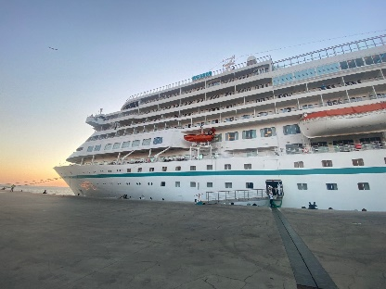 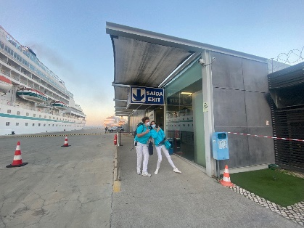 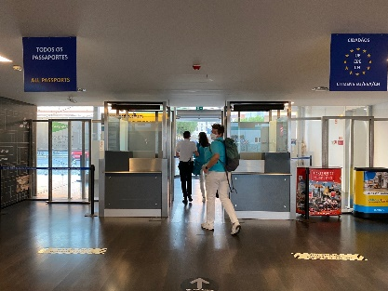

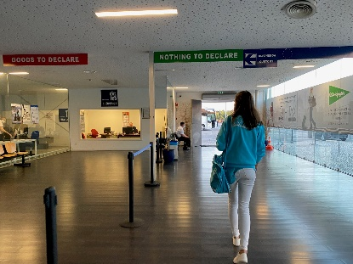 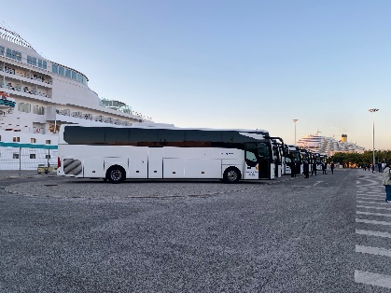 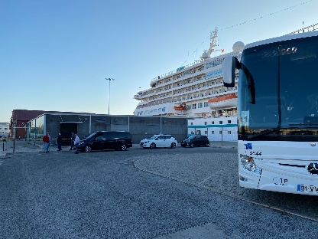

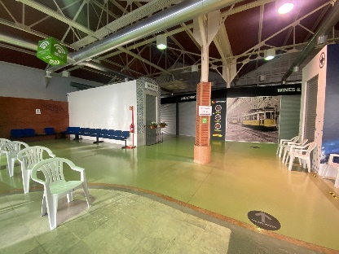 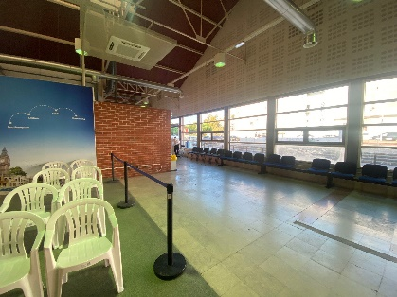 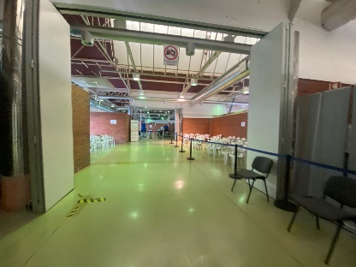

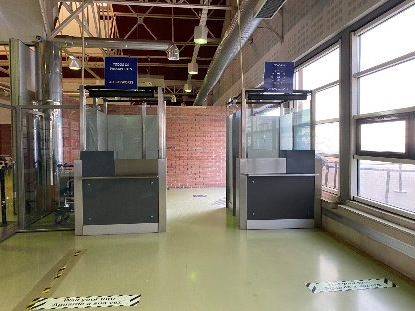

**Panoramafahrt Lissabon | ca. 2 Std.**Während Ihrer Panoramafahrt gewinnen Sie einen ersten Eindruck der auf sieben Hügeln erbauten Hauptstadt Portugals. Mit dem Bus fahren Sie Richtung Zentrum, und Sie passieren die Unterstadt, den Parque Eduardo VII, das Belem-Viertel mit dem Turm von Belém, das Entdeckerdenkmal und das Hieronymuskloster. Danach erfolgt wieder die Rückfahrt zum Hafen.  
Alles nach Plan

**Sintra | ca. 5 Std.**Schöne Landschaftsfahrt von Lissabon nach Sintra, eine reizvoll gelegene alte Maurenstadt. Die Kulturlandschaft Sintra steht seit 1995 auf der UNESCO-Liste des Weltkulturerbes. Seit dem Mittelalter war die heutige Kleinstadt Sommerresidenz portugiesischer Könige und des Adels. Sie spazieren zum Palacio Nacional de Sintra dem einstigen Königspalast. Das Schloss ist schon von weitem an den beiden gewaltigen konischen Schornsteinen, als Wahrzeichen der Stadt, zu erkennen (nur Außenbesichtigung). Nach etwas Freizeit fahren Sie zum westlichsten Punkt des europäischen Kontinents, Cabo da Roca, mit schönem Blick auf die Küste. Die Rückfahrt führt über die Küstenstraße, vorbei an reizvollen Stränden, durch den Fischerort Cascais und den modernen Badeort Estoril nach Lissabon.  
Bus Nr 2: Frau Heide (# 936) ist während des Ausfluges beim Fotografieren gestürzt (Knöchel verstaucht)

**Lissabon mit Altstadtrundgang | ca. 4 Std.**Die Hauptstadt Portugals liegt malerisch auf sieben Hügeln am Ufer des Tejo. Vom Hafen fahren Sie zum Belém-Viertel mit Fotostopp am Belém-Turm aus dem 16. Jh. (Außenbesichtigung), zum Entdeckerdenkmal, einem der interessantesten Bauwerke des berühmten Architekten Arruda (Außenbesichtigung), und zum Hieronymus-Kloster (Außenbesichtigung). Weiterfahrt ins Stadtzentrum. Die Avenida Libertade und die Praça da Commercio zählen zu den wichtigsten Sehenswürdigkeiten Lissabons. Zu Fuß bergauf besuchen Sie die Burg Sâo Jorge. Von hier haben Sie einen herrlichen Panoramablick auf die Stadt. Anschließend Spaziergang bergab durch die engen, teils holprigen Gassen der berühmten Altstadt Alfama.  
Bitte beachten: Für Gäste mit eingeschränkter Beweglichkeit nicht geeignet.  
Alles nach Plan

**Lissabon mit der Straßenbahn | ca. 4 Std.**Zunächst fahren Sie mit dem Bus zum Turm von Belém und zum Entdeckerdenkmal. Nach einem Fotostopp Weiterfahrt zum Estrela-Viertel, wo Ihre etwa 30-minütige Stadtrundfahrt mit der altertümlichen Straßenbahn Lissabons beginnt, die Sie durch die alten Stadtteile Bairro Alto, Praça da Figueira und Alfama führt. Endstation ist die Unterstadt Baixa. Nach etwas Freizeit zur freien Verfügung Rückfahrt mit dem Bus zum Hafen.  
Bitte beachten: Für Gäste mit eingeschränkter Beweglichkeit nicht geeignet. Begrenzte Teilnehmerzahl. In der Straßenbahn sind keine Durchsagen des Reiseleiters erlaubt.  
Alles nach Plan



Mi 20.10. Cádiz / Spanien 12:00 20:00

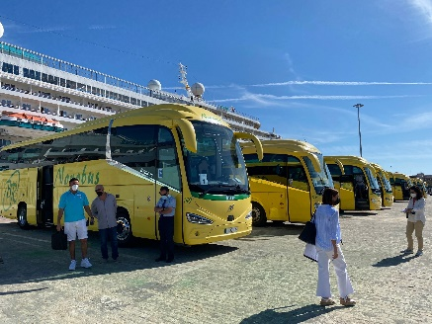 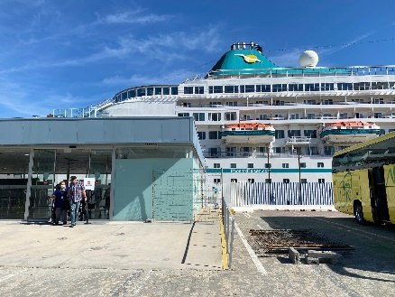

Ankunft: 13:00, 30min Verspätung

**Stadtrundgang Cádiz | ca. 3 Std.**Cádiz, eine der ältesten Städte Westeuropas, wurde vor etwa 3.000 Jahren von den Phöniziern gegründet und im Laufe der Jahrhunderte von Karthagern, Römern, Vandalen, Westgoten, Arabern und Kastiliern bewohnt. Ihre Blüte erlebte die Stadt im 18. Jh., als ihr das Handelsmonopol mit der Neuen Welt übertragen wurde. Aus dieser Zeit stammen auch zahlreiche Bauwerke, die Sie während eines Rundgangs durch die Altstadt sehen, wie z.B. die Plaza de España mit dem großartigen Denkmal der ersten freiheitlichen Verfassung Spaniens, dem Rathaus und der Kathedrale. Nach dem insgesamt etwa 2-stündigen Rundgang spazieren Sie zum Schiff zurück. Erfrischungspause unterwegs.  
Bitte beachten: Für Gäste mit eingeschränkter Beweglichkeit nicht geeignet.  
Alles nach Plan.

**Panoramafahrt Andalusien | ca. 4,5 Std.**Ihre Panoramafahrt erfolgt ins Hinterland der Provinz von Cádiz. Zwischen Bergen und Meer fahren Sie an dem geschichtsträchtigen weißen Dorf Medina-Sidonia vorbei. Erfahren Sie Wissenswertes über die schöne Region, u.a. warum die Kultur des Stierkampfes so sehr in Andalusien verankert ist. Sie passieren das preisgekrönte weiße Dorf Vejer de la Frontera sowie den Naturpark “La Breña” und erreichen das Kap Trafalger. Hier fand 1805 die legendäre Schlacht von Trafalgar statt. Bevor die Rückfahrt zum Hafen erfolgt, genießen Sie etwa eine Stunde Freizeit in dem hübschen Strandort Conil.  
Ausflugsbeschreibung passt nicht zu dem was tatsächlich gesehen wird. Laut Beschreibung sollte die Panoramafahrt vorbei an dem weissen preisgekröhnten Dorf. Das Dorf ist aber nur in weiter Entfernung zu sehen. Zudem ist eine 4,5 Std. Panoramafahrt zu lange für unsere Gäste. Die Hälfte würde der Zeit würde ausreichen.

**Weiße Dörfer Andalusiens | ca. 5 Std.**Sie fahren nach Vejer de la Frontera, ausgezeichnet als schönstes Städtchen Spaniens. Nach einer guten Stunde Fahrt erreichen Sie die unter Denkmalschutz stehende Altstadt. Entdecken Sie während Ihres etwa 45-minütigen Rundgangs durch die engen steilen Gassen die andalusisch-arabische Architektur mit blendend weißen Häusern. Die Türme, Tore und Mauern der Stadt erinnern an die maurische Vergangenheit. Anschließend Fahrt nach Conil de la Frontera, ein kleiner ehemaliger Fischerort. Genießen Sie etwas Freizeit an der Strandpromenade, bevor Sie zum Schiff zurückfahren.  
Bitte beachten: Für Gäste mit eingeschränkter Beweglichkeit nicht geeignet.  
„Vejerde la Frontera“ sehr sehenswert und sollte im Programm bleiben.



Do 21.10. Málaga / Spanien 07:00 17:00

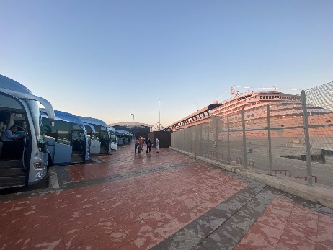

**Panoramafahrt Málaga | ca. 2 Std.**Während dieser Panoramafahrt sehen Sie die wichtigsten Sehenswürdigkeiten Málagas. Zuerst legen Sie einen Fotostopp an der Gibralfaro Festung ein. Die mit dem Alcazaba Palast verbundene maurische Burgruine bietet aufgrund ihrer Lage einen atemberaubenden Blick über die Stadt, das Rathaus und die Bucht. Anschließend fahren Sie vorbei an der Stierkampfarena zum Rosengarten von Puerta Oscura für einen Fotostopp. Nach Passieren weiterer Sehenswürdigkeiten, wie des neoklassizistischen Gebäudes der Bank von Spanien und des Bahnhofs, kehren Sie zurück zum Schiff.  
Alle Busse waren gleichzeitig an den Fotostopps (auch von den anderen Ausflügen). Dadurch waren die Orte viel zu überfüllt und längere Wartezeiten für die Parkplatzsuche des Busses.

**Mijas | ca. 4 Std.**Landschaftsfahrt von Málaga entlang der Küste zum zauberhaften Bergdorf Mijas. Während des etwa einstündigen Rundgangs bieten die engen Gassen und weiß getünchten Häuser mit ihren schmiedeeisernen Balkonen und bunten Blumentöpfen malerische Fotomotive. Sie passieren die Stierkampfarena, welche während der arabischen Herrschaft angelegt wurde und die Kapelle der "Virgen de la Peña". Von einem Felsplateau genießen Sie das schöne Panorama der Küste und genießen anschließend etwas Freizeit für eigene Erkundungen.   
Bitte beachten: Für Gäste mit eingeschränkter Beweglichkeit nicht geeignet.  
Alles nach Plan

**Marbella und Puerto Banus | ca. 4,5 Std.**Sie passieren den Ferienort Fuengirola, bevor Sie Marbella erreichen. Sie besuchen die Altstadt mit ihren engen Gassen und weiß getünchten Häusern mit vergitterten Fenstern, die um die schöne Plaza de los Naranjos ("Orangenbaumplatz") angeordnet sind. Stattliche Gebäude, kleine Läden, Kunstgalerien, Bars und Bistros gehören zum Stadtbild. Marbella war einst ein kleines Fischerdorf und hat sich zu einem geschäftigen Ferienort entwickelt, der gerne von Reichen und Prominenten besucht wird. Nach einem ca. 1-stündigen Rundgang Weiterfahrt nach Puerto Banus, bekannt für Reichtum, Mode und Nachtleben. Hier finden Sie zahlreiche Designer-Boutiquen, Restaurants und Hotels. Sehenswert sind auch die teuren Jachten im Hafen. Gelegenheit für einen Bummel entlang der Promenade und Rückfahrt nach Málaga.  
Bitte beachten: Für Gäste mit eingeschränkter Beweglichkeit nicht geeignet..  
Gäste empfanden den Ausflug zu „gehetzt“. Ohne weiteres könnte man diesen um 1h verlängern.  
Außerdem war die Freizeit zu kurz.

**Málaga | ca. 4 Std.**Fahrt entlang der Küstenstraße zum Gibralfaro, den ca. 130 m hohen "Berg des Leuchtturms", auf dem früher vor der maurischen Festung ein antiker Leuchtturm stand. Vom Kastell sind nur noch Ruinen erhalten, doch lohnend ist der Blick über die ganze Stadt, den Hafen, das Meer und das gebirgige Hinterland. Zurück im Stadtzentrum folgt ein etwa 30-minütiger Spaziergang mit anschließendem Besuch der Renaissance-Kathedrale (Innenbesichtigung), die 1528 auf dem Grundriss der abgerissenen Hauptmoschee begonnen und erst 1783 vollendet wurde. Nach etwas Freizeit für individuelle Erkundungen kehren Sie zum Schiff zurück.   
Bitte beachten: Für Gäste mit eingeschränkter Beweglichkeit nicht geeignet.  
Alles nach Plan

**Gibraltar | ca. 8 Std. mit Lunch-/Snackbox**Aufgrund der behördlichen Bestimmungen von Italien, haben wir diesen Ausflug abgesagt, da es uns nicht erlaubt ist, nach einem Englischen Hafen nach Italien einzureisen.

**E-Bike Tour | ca. 4 Std.**Vom Hafen Transfer zur Plaza Marina. Hier werden Sie von Ihrem Reiseführer in Empfang genommen und in die Benutzung des E-Bikes eingewiesen. Danach startet Ihre etwa 3-stündige Tour durch die Stadt, während der Sie u.a. folgende Sehenswürdigkeiten passieren: die Alcazaba (maurische Festungs-/Palastanlage), das Römische Amphitheater, die Burg Gibralfaro, das Geburtshaus von Pablo Picasso, die Markthalle Atarazanas (mit ein wenig Freizeit für einen kurzen Besuch), die Kathedrale, die Stierkampfarena, das Gran Hotel Miramar, den Stadtteil Pedregalejo. Unterwegs Stopp in einer Bodega für kleine Erfrischungen (nicht inkl.). Danach Rückkehr zur Plaza Marina und von hier Transfer zurück zum Schiff.  
Bitte beachten: Für Gäste mit eingeschränkter Beweglichkeit nicht geeignet. Sehr begrenzte Teilnehmerzahl. Fotostopps unterwegs, nur Außenbesichtigungen. Markthalle Atarazanas nachmittags und feiertags geschlossen.  
Da der Bike Shop erst um 10:00 Uhr aufgemacht hat, mussten wir den Ausflug etwas später fahren lassen. Weil die Gäste dadurch das Mittagessen verpasst hätten, haben wir in Absprache mit HotMan für die Teilnehmer Kalte Platten vorbereitet, welche bei Rückkehr der Gäste auf die Kabinen serviert wurden. Ansonsten alles nach Plan



So 24.10. Syrakus / Sizilien / Italien 07:30 13:00

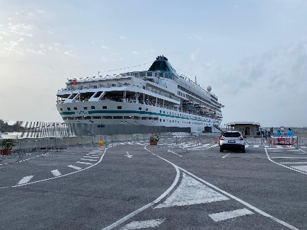 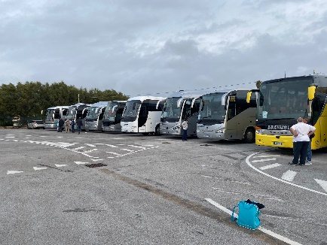

**Catania | ca. 4,5 Std.**Catania, Siziliens zweitgrößte Stadt, liegt am Fuße des Ätna. Während dieses Ausfluges entdecken Sie die Barockstadt, die nach einem Erdbeben 1693 wieder aufgebaut wurde. Fahrt vom Hafen in die Innenstadt, u.a. vorbei am Brunnen "Fontana di Proserpina", der Piazza Verga, Via Etnea, Villa Bellini und Piazza Stesicoro mit dem Denkmal Vincenzo Bellinis und den Überresten des römischen Amphitheaters. Während Ihres etwa 1,5-stündigen Rundgangs durch das historische Zentrum sehen Sie die barocke Kathedrale mit der St. Agatha Kapelle, den Elefantenbrunnen, die Via Crociferi mit ihren herrlichen Kirchen und die Piazza Università. Anschließend etwas Freizeit, bevor es zum Schiff zurückgeht.  
Bitte beachten: Für Gäste mit eingeschränkter Beweglichkeit nicht geeignet.  
Alles nach Plan

**Ragusa Ibla | ca. 5 Std.**Sie fahren etwa 1,5 Std. nach Ragusa Ibla, bedeutendes historisches Zentrum der Stadt Ragusa, das seit 2002 auf der Liste des UNESCO-Weltkulturerbes geführt wird. Es zeichnet sich aus durch sein künstlerisch-architektonisches Erbe mit barocken Palästen und Kirchen. Während des Rundgangs durch die engen gewundenen Gassen erleben Sie die ausdrucksstarke altertümliche Atmosphäre. U.a. sehen Sie den prachtvollen Dom San Giorgio, der als ein Meisterwerk des sogenannten Ibleischen Barocks gilt, sowie die ebenfalls barocke Kirche San Giuseppe. Sie haben im Anschluss etwa eine halbe Stunde Zeit zur freien Verfügung für individuelle Unternehmungen. Danach erfolgt dann wieder die Rückfahrt zum Schiff.  
Bitte beachten: Für Gäste mit eingeschränkter Beweglichkeit nicht geeignet.  
Frau Wierichs (# 979) ist während der Freizeit in Ragusa Ibla gestürzt. Die Dame ist auf´s Gesicht gefallen, wodurch eine dicke Beule am Kopf entstand. Zudem hat sie an der Nase und oberhalb der Lippe geblutet. Erstversorgung durch Escort und danach durch örtlichen Krankenwagen. Nach der Behandlung fuhr die Dame trotzdem mit dem Ausflugsbus zurück, wobei sie intensive Betreuung benötigte. Der Schiffsarzt und die Krankenschwestern nahmen sie am Schiff zur Weiterversorgung in Empfang. An Bord wurde sie dann genäht und für eine kurze Zeit zur Beobachtung im Bordkrankenhaus behalten. Durch den Zwischenfall kam der Bus ca. 30min verspätet zurück.

**Noto | ca. 4 Std.**Nur 35 km von Syrakus entfernt liegt auf 159 m Höhe die Kleinstadt Noto, von Olivenhainen und Mandelbäumen umgeben. 2002 von der UNESCO zum Welterbe erklärt, ist Noto ein Musterbeispiel spätbarocker Architektur. Die Stadt wurde nach einem Erdbeben 1693 ab 1703 komplett im sizilianischen Barock neu aufgebaut. Während eines etwa 2-stündigen Rundgangs können Sie die aus hellem Kalktuff erbauten Paläste und Kirchen bestaunen, darunter den Palazzo Ducezio (das heutige Rathaus), den Palazzo Nicolaci mit beeindruckenden Balkonen sowie den Dom. Nach der Führung etwas Freizeit für eigene Erkundungen und anschließend Rückfahrt nach Syrakus zum Schiff.  
Bitte beachten: Für Gäste mit eingeschränkter Beweglichkeit nicht geeignet.  
Alles nach Plan

**Syrakus | ca. 4 Std.**Sie besichtigen die Geburtsstadt des Archimedes und Heimatstadt Platons. Syrakus blickt auf eine lange und interessante Geschichte zurück, viele Ruinen erinnern heute noch an das Altertum. Sie sehen u.a. den Apollo-Tempel, ältestes dorisches Bauwerk Siziliens, die Barock-Kathedrale (Außenbesichtigung) und den Arethusa-Brunnen. Vom griechischen Amphitheater führt ein schattiger Weg zu den gewaltigen Steinbrüchen "Latomia del Paradiso", die in griechischer Zeit als Gefängnis dienten. Ein Felsbogen führt zur Höhle "Ohr des Dionysos". Diese Höhle soll der griechische Gott Dionysos benutzt haben, um Gefangene zu belauschen. Neben einem Transfer zur archäologischen Ausgrabungsstätte findet die Besichtigung größtenteils zu Fuß statt.  
Bitte beachten: Für Gäste mit eingeschränkter Beweglichkeit nicht geeignet.  
Alles nach Plan

**Weingut mit Verkostung | ca. 2,5 Std.**Sie fahren etwa eine halbe Stunde in das sizilianische Weinland für eine Verkostung bei einem der angesehensten Winzer der Region. Das Weingut Cantine Gulino ist ein traditionelles Unternehmen, das in einer historischen Umgebung Siziliens außergewöhnlichste Jahrgänge produziert. Sie besuchen die Weinkeller und haben auch Gelegenheit zur Verkostung hervorragender Tropfen, dazu werden kleine sizilianische Köstlichkeiten gereicht. Nach dem 1,5-stündigen Aufenthalt erfolgt dann wieder die Rückfahrt zum Schiff.  
Bitte beachten: Begrenzte Teilnehmerzahl.  
Alles nach Plan



Mo 25.10. Kerkyra / Korfu / Griechenland 13:00 18:00

Da wir bei der Überfahrt von Syrakus nach Kerkyra einen Sturm hatten, kamen wir erst um 13:00 Uhr in Kerkyra an. Wir mussten dadurch alle Ausflüge auf den Nachmittag verlegen und den Ganztages-Ausflug absagen.

Bei Rückkehr der Ausflüge, mussten die Gäste vor dem Terminal aussteigen, um durch die Sicherheitskontrolle zu gehen. Auf der andreren Seite konnten sie dann in den Hafenshuttle steigen, oder zu Fuß zum Schiff laufen.

**Panoramafahrt Korfu | ca. 4 Std.**Sie fahren vom Hafen zunächst zur Westküste. Nach einer etwa 30-minütigen Landschaftsfahrt erreichen Sie eine Schnapsbrennerei, die Likör sowie weitere Produkte der auf Korfu beheimateten Frucht Kumquat herstellt. Ein Film informiert Sie über die Likörproduktion, und natürlich haben Sie auch die Möglichkeit zu einer Kostprobe. Weiterfahrt entlang der zerklüfteten, wildromantischen Küste bis nach Paleokastritsa, einem der bekanntesten Orte der Insel, malerisch an einer Kesselbucht gelegen. Fotostopp und Weiterfahrt nach Bella Vista, einem Aussichtspunkt auf dem Felshügel Arakli. Genießen Sie den Ausblick über die Insel und die türkisblaue Bucht, bevor Sie nach kurzer Fahrt das traditionelle Dorf Makrades erreichen. Hier haben Sie etwa 30 Minuten Zeit zur Verfügung, um individuell durch das Dorf zu bummeln oder gemütlich eine Tasse Kaffee zu trinken. Während der Rückfahrt sehen Sie die Halbinsel Kanoni sowie das malerische Inselchen Pontikonissi, die sogenannte "Mäuseinsel", die als eines der Wahrzeichen von Korfu gilt. Zum Abschluss passieren Sie die Altstadt Kerkyras, wo Sie die Architektur der schönen Villen sowie die byzantinischen Kirchen bewundern können. Sie passieren die alte und die neue Festung, den Esplanadeplatz und den Palast von St. Michael und St. George, bevor Sie zum Schiff zurückkehren.  
Alles nach Plan

**Paleokastritsa und Kerkyra | ca. 4 Std.**Der Ausflug beginnt mit einer schönen Landschaftsfahrt zur zerklüfteten, wildromantischen Westküste der Insel Korfu. Hier befindet sich das Örtchen Paleokastritsa mit seinen traumhaften Buchten und Kiesstränden, den Felsenkliffs und dem kristallklaren Wasser. Während Ihres etwa einstündigen individuellen Aufenthalts haben Sie die Möglichkeit z.B. durch die malerischen Gassen zu spazieren, genießen die frische Brise am Hafen oder machen sich auf den Weg zum Gipfel des nahegelegenen Berges, um einen Blick in das byzantinische Kloster Panagia Theotokas zu werfen. Weiterfahrt zur Inselhauptstadt Kerkyra. Charakteristisch für die historische Altstadt sind die hohen Arkadenhäuser im venezianischen Baustil. Während eines Rundgangs besichtigen Sie die Kirche des St. Spiridon, Schutzpatron der Insel. Im Anschluss haben Sie etwas Freizeit für eigene Erkundungen. Während der Rückfahrt zum Schiff sehen Sie die Halbinsel Kanoni sowie das malerische Inselchen Pontikonissi, die sogenannte "Mäuseinsel", die als eines der Wahrzeichen von Korfu gilt.  
Bitte beachten: Für Gäste mit eingeschränkter Beweglichkeit nicht geeignet.  
Die Fahrt nach Kanoni dauert nicht wie angegeben 10 minuten, sondern 40 min. 15-20 min in Paleokastritsa reichen aus. 1 Stunde ist zu viel. Der Weg zum Kloster ist zu steil und zu lange. Dieser Weg ist für die meisten Gäste nicht möglich.

**Achilleion, Kanoni und Kerkyra | ca. 4 Std.**Dieser Ausflug führt zunächst zum Achilleion, ehemalige Sommerresidenz der Kaiserin Elisabeth von Österreich, später von Kaiser Wilhelm II. erworben. Wertvolle Decken- und Wandgemälde sowie persönliche Wertgegenstände und edles Mobiliar erinnern an vergangene Zeiten. Sehenswert ist der weitläufige Park mit südtropischer Vegetation und vielen Skulpturen, u.a. der Statue des Achill. Sie fahren weiter zur Halbinsel Kanoni mit schönem Ausblick auf die kleine Insel Pontikonissi. Im Anschluss wird Kerkyra, die reizvolle Hauptstadt der Insel Korfu, besucht. In der historischen Altstadt sind die hohen Arkadenhäuser im venezianischen Baustil sowie Denkmäler vergangener Jahrhunderte sehenswert. Nach einem Rundgang haben Sie ein wenig Zeit zur freien Verfügung, um individuell durch die Gassen zu bummeln. Anschließend Rückfahrt zum Schiff.  
Bitte beachten: Für Gäste mit eingeschränkter Beweglichkeit nicht geeignet.  
Da im Museum Renovierungen stattgefunden haben, war der 2. Stock geschlossen. Alle erwähnten und wichtigen Stücke, waren jedoch trotzdem zu sehen. Alles nach Plan

**Inselfahrt Korfu | ca. 7 Std. mit Essen**Abgesagt aufgrund der späten Ankunft um 13:00 Uhr



Di 26.10. Dubrovnik / Dalmatien / Kroatien ® 07:00 12:00

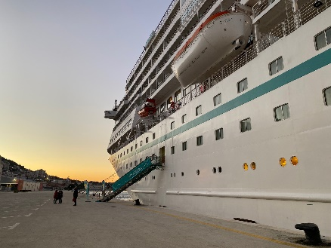 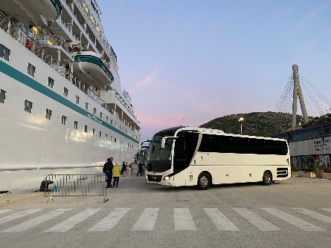

Für die Ausflüge war die Liegezeit sehr schlecht. Wir mussten bereits um 06:45 mit dem ersten Treffpunkt starten, um alle Ausflüge planmäßig durchführen und pünktlich wieder ablegen zu können. Dadurch gab es am Morgen noch einige Stornos. Auch für das Hotel Department wurde der Tag aufgrund dieser Liegezeiten sehr stark in die Länge gezogen.

**Dubrovnik Rundgang | ca. 3,5 Std.**Zunächst fahren Sie über die Panoramastraße zu einem Aussichtspunkt, der einen einmaligen Blick auf die malerisch gelegene Stadt und die Kroatische Riviera bietet. Zurück in der Stadt betreten Sie durch das Piletor die Altstadt und starten Ihren etwa 1,5-stündigen Spaziergang an der Stradun ("Große Straße"). Sie besichtigen das Dominikanerkloster mit Atrium, in dem sich eine bedeutende Renaissance-Gemäldesammlung befindet (u.a. mit einem Meisterwerk von Tizian). Sie schlendern zur Kathedrale, die auf den Überresten eines Vorgängerbaus errichtet wurde, der 1667 von einem Erdbeben zerstört wurde. In der Domschatzkammer werden besonders wertvolle Reliquien aufbewahrt. Weiterhin sehen Sie (von außen) den Sponza Palast aus dem 16.Jh., die Kirche Saint Blaise sowie den Onofrio-Brunnen. Nach der Führung haben Sie etwa eine Stunde Zeit zur freien Verfügung, danach geht es mit dem Bus wieder zurück zum Schiff.   
Bitte beachten: Für Gäste mit eingeschränkter Beweglichkeit nicht geeignet.  
Alles nach Plan

**Dubrovnik und Cavtat | ca. 4 Std.**Fahrt vom Hafen entlang der Panoramastraße zu einem Aussichtspunkt, der einen einmaligen Panoramablick auf die malerisch gelegene Stadt und die Kroatische Riviera bietet. Anschließend fahren Sie in das bei Jacht- und Segelfreunden beliebte Seebad Cavtat. Hier verbrachten Eduard VIII. und Wallace Simpson einst ihre Flitterwochen. Gelegenheit für einen Spaziergang auf der schönen Promenade mit zahlreichen Cafés und Clubs. Landschaftsfahrt zurück nach Dubrovnik und Besichtigung der Altstadt. Am Piletor beginnt Ihr Rundgang durch die Altstadt. Innerhalb der Stadtmauern besichtigen Sie u.a. das Dominikanerkloster mit Atrium, in dem sich eine Renaissance-Gemäldesammlung befindet. Vor der Rückfahrt zum Schiff bleibt noch etwas Zeit zur freien Verfügung.  
Bitte beachten: Für Gäste mit eingeschränkter Beweglichkeit nicht geeignet.  
Alles nach Plan

**Dubrovnik und Kroatische Riviera | ca. 4 Std.**Fahrt vom Hafen zum Aussichtspunkt über der Stadt. Fotostopp und anschließend Landschaftsfahrt entlang der Küste und vorbei an kleinen idyllischen Dörfern. An einer umgebauten Mühle erwarten Sie Köstlichkeiten der Region wie geräucherter Schinken, Käse, selbstgemachtes Brot und Wein. Frisch gestärkt fahren Sie zurück nach Dubrovnik. Genießen Sie den geführten Rundgang durch die malerische Altstadt. Im Anschluss haben Sie etwas Zeit für eigene Erkundungen, bevor Sie zurück zum Schiff fahren.  
Bitte beachten: Für Gäste mit eingeschränkter Beweglichkeit nicht geeignet.  
Alles nach Plan

**Adriatische Lebensweise | ca. 4 Std.**Sie fahren mit dem Bus in die fruchtbare Landschaft der Region Konavle, bekannt für den Wein- und Olivenanbau. Das Wasser des Flusses Ljuta speist ein Mühlensystem aus 1550, das bis heute gut erhalten ist. Sie sehen die Mehlproduktion der unter Denkmalschutz stehenden Mühlen im gleichnamigen Dorf Ljuta. Anschließend besuchen Sie einen landwirtschaftlichen Familienbetrieb. Seit Generationen stellt das Familienunternehmen Brandy, Olivenöl und eigenen Wein her. Genießen Sie lokale Spezialitäten, untermalt von dalmatinischer Musik. Anschließend Rückfahrt zum Schiff.  
Bitte beachten: Begrenzte Teilnehmerzahl.  
Alles nach Plan

**Dubrovniks Stadtmauer | ca. 3,5 Std.**Dubrovnik ist eine der schönsten Städte des Mittelmeerraums. Die Stadtmauer aus dem 13. Jh. ist 1.940 m lang und bis zu 6 m breit und komplett begehbar. Sie umfasst einen perfekt erhaltenen Komplex öffentlicher und privater, sakraler und säkularer Bauwerke aus allen Perioden der Stadtgeschichte. Nach einem kurzen Bustransfer folgt ein ca. 1,5-stündiger Rundgang über und entlang der Stadtmauer mit Aussicht auf die beeindruckenden Gebäude Dubrovniks. Der Rundgang endet an der Hauptstraße Stradun. Etwa eine Stunde Freizeit für eigene Erkundungen und Bustransfer zurück zum Schiff.  
Bitte beachten: Für Gäste mit eingeschränkter Beweglichkeit nicht geeignet. Begrenzte Teilnehmerzahl. Festes Schuhwerk empfohlen.  
Alles nach Plan

